ÓVODAI BEIRATKOZÁS
Tisztelt Szülők!
A Kesztölci Kiserdei Óvoda „Horička” -ban
2026.04. 21-22-én , 8⁰⁰- 15³⁰ lesz az óvodai beiratkozás.
2026.09.01-től óvodakötelesek azok a gyerekek , akik 2026.augusztus 31-ig betöltik a 3. életévüket. Szabad férőhelyekre várjuk azon gyermekeket, akik 2026.09.01- 2027.08.31 között töltik be 3. életévüket, ők leghamarabb azon a napon vehetik igénybe az óvodai ellátást, amikor betöltik 2.5 életévüket.
„2011. évi CXC. törvény a nemzeti köznevelésről (6. /8. § (2) * A gyermek abban az évben, amelynek augusztus 31. napjáig a harmadik életévét betölti, a nevelési év kezdő napjától legalább napi négy órában óvodai foglalkozáson vesz részt. A szülő - tárgyév április 15. napjáig benyújtott - kérelme alapján a gyermek jogos érdekét szem előtt tartva, annak az évnek az augusztus 31. napjáig, amelyben a gyermek a negyedik életévét betölti, a Kormány rendeletében kijelölt szerv (a továbbiakban: felmentést engedélyező szerv) felmentheti az óvodai foglalkozáson való részvétel alól, ha a gyermek családi körülményei, sajátos helyzete indokolja. Ha az eljárásban szakértőt kell meghallgatni, csak az óvodavezető vagy a védőnő rendelhető ki, továbbá tartós gyógykezelés alatt álló gyermek esetében az Eütv. 89. §-a szerinti általános járóbeteg-szakellátásban, vagy az Eütv. 91. §-a szerinti általános fekvőbeteg-szakellátásban részt vevő szakorvos rendelhető ki. Tartós gyógykezelés alatt álló gyermek esetében a kérelem a tárgyév április 15. napja után is benyújtható. Az eljárási határidő ötven nap.,,, Az óvoda felveheti azt a gyermeket is, aki a harmadik életévét a felvételétől számított fél éven belül betölti, feltéve, hogy minden, a településen, … lakóhellyel, ennek hiányában tartózkodási hellyel rendelkező hároméves és annál idősebb gyermek óvodai felvételi kérelme teljesíthető”
A beiratkozáshoz be kell mutatni a gyermek nevére kiállított személyi azonosítót (születési anyakönyvi kivonat vagy személyi igazolvány), a lakcímet igazoló hatósági igazolványt, TAJ kártyát, oltási könyvet, továbbá a szülő személyi azonosító és lakcímet igazoló hatósági igazolványát.

A Kesztölci Kiserdei Óvoda „Horička” szlovák nemzetiségi nevelést (nemzetiségi nyelv és hagyományok megismertetése, ápolása) és integráltan nevelhető sajátos nevelési igényű gyermekek nevelését , ellátását biztosító intézmény. Az óvoda felvételi körzete Kesztölc település közigazgatási területe.
Az óvoda 6.30-16.30 - ig van nyitva.
„Óvodaköteles gyermek esetében az EMMI rendelet 20. § (2) bekezdése alapján a napi négy órában óvodai nevelésre kötelezett gyermek szülője, ha gyermeke az óvodakötelezettségét külföldön teljesíti, köteles arról a beiratkozás idejének utolsó határnapját követő tizenöt napon belül írásban értesíteni az Oktatási Hivatalt. Bejelentési kötelezettségüket a www.oktatas.hu oldal Köznevelés menüpontjának Külföldre távozás bejelentése pontjából, vagy a https://www.oktatas.hu/kozneveles/kulfoldre_tavozas_bejelentese linken elérhető elektronikus űrlap kitöltésével és postai úton történő beküldésével tudják teljesíteni.”
A döntésről az óvoda vezetője legkésőbb 2026.05.22-ig értesíti a szülőket. Bővebb felvilágosítást kérhetnek előzetesen e-mailben, telefonon. Várhatóan 2026. március 31-én (15.00-16.00) tartjuk Kiserdei kukucskálónkat , ahol lehetőség lesz betekinteni az óvoda életébe, ismerkedni, játszani.
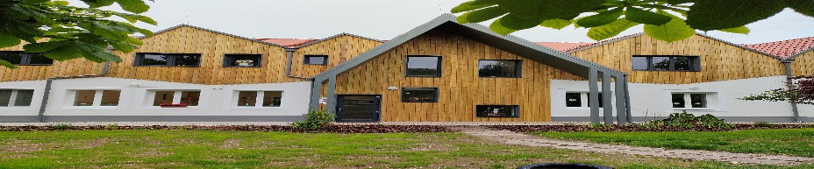

Nagyváriné Radovics Angelika, igazgató

